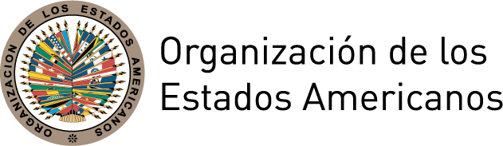
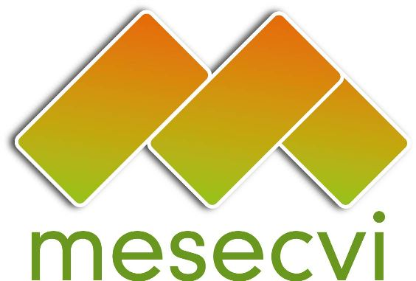

MESECVI Communiqué 02/2011-SP

20 acuerdos adoptados sobre la eliminación de la violencia contra las mujeres

Contacto para los medios: Hilary Anderson, Especialista, Comisión Interamericana de Mujeres
handerson@oas.org, 1-202-458-3306

[Washington, DC, 28 de marzo de 2011] Del 24 al 25 de marzo de 2011, la Tercera Conferencia de Estados Parte de la Convención de Belém do Pará se organizó en Antigua, Guatemala.

En esta ocasión, la Conferencia adoptó 20 acuerdos para fortalecer la respuesta ante la violencia contra las mujeres en el Hemisferio. Entre otros temas, los acuerdos adoptados incluyen:
- la realización de esfuerzos para mejorar la situación y los recursos de los mecanismos nacionales responsables de implementar la Convención de Belém do Pará;
- promover la cooperación y el intercambio de mejores experiencias e información sobre la violencia contra las mujeres a nivel subregional, regional e internacional;
- incluir en las políticas de seguridad ciudadana acciones específicas que erradiquen el racismo, la discriminación y la consecuente desventaja para las mujeres afrodescendientes, de pueblos indígenas, campesinas, migrantes y grupos minoritarios;
- incrementar y fortalecer la participación de organizaciones de la sociedad civil en el proceso del MESECVI; y
- profundizar la colaboración entre países e instituciones para el fortalecimiento del MESECVI, incluyendo con el establecimiento de un fondo de solidaridad para apoyar su operación.

La Conferencia de Estados Parte reúne a representantes de los Estados que han firmado y/o ratificado la Convención de Belém do Pará para intercambiar ideas y propuestas sobre la implementación efectiva y sostenible de la Convención.

_______________________________________

La Organización de Estados Americanos (OEA) es la organización regional más antigua del mundo, con antecedentes en la Primera Conferencia de Estados Americanos (octubre 1889 a abril 1890) establecida en 1948 con el propósito de lograr entre los Estados de las Américas "un orden de paz y de justicia, fomentar su solidaridad, robustecer su colaboración y defender su soberanía, su integridad territorial y su independencia". La OEA prioriza cuatro pilares - democracia, derechos humanos, seguridad y desarrollo – que se sustentan entre sí y se entrelazan transversalmente mediante una estructura que comprende el diálogo político, la inclusión, la cooperación e instrumentos jurídicos y de seguimiento, y que proporciona a la OEA las herramientas necesarias para llevar a cabo y maximizar su labor en el hemisferio.

Establecida en 2004, el Mecanismo de Seguimiento de la Convención de Belém do Pará (MESECVI) es un sistema consensuado e independiente para examinar los avances realizados por los Estados Parte en el cumplimiento de los objetivos de la Convenció..
Para más información, visite el MESECVI en: http://www.oas.org/cim

